赣州市南康区农业农村局部门2022年度部门决算

目 录

第一部分 赣州市南康区农业农村局部门概况
一、部门主要职责
二、部门基本情况
第二部分 2022年度部门决算表
一、收入支出决算总表
二、收入决算表
三、支出决算表
四、财政拨款收入支出决算总表
五、一般公共预算财政拨款支出决算表
六、一般公共预算财政拨款基本支出决算表
七、政府性基金预算财政拨款收入支出决算表
八、国有资本经营预算财政拨款支出决算表
九、财政拨款“三公”经费支出决算表
十、国有资产占用情况表

第三部分 2022年度部门决算情况说明
一、收入决算情况说明
二、支出决算情况说明
三、财政拨款支出决算情况说明
四、一般公共预算财政拨款基本支出决算情况说明
五、财政拨款“三公”经费支出决算情况说明
六、机关运行经费支出情况说明
七、政府采购支出情况说明
八、国有资产占用情况说明
九、预算绩效情况说明
第四部分 名词解释
第五部分 附件

第一部分 赣州市南康区农业农村局部门概况
一、部门主要职能
赣州市南康区农业农村局是主管农业和农村经济发展工作的区人民政府组成部门。主要职责是：1、拟订并组织实施全区“三农”工作发展战略、中长期规划。负责全区农业农村改革有关工作。2、统筹推动发展全区农村社会事业、农村公共服务、农村文化、农村基础设施和乡村治理。3、拟订全区深化农村经济体制改革和巩固完善农村基本经营制度的政策。提出培育新型农业经营主体，发展多种形式适度规模经营相关政策建议。4、提出全区乡村振兴战略、现代农业发展等政策建议。起草农业农村经济发展战略规划。5、负责全区种植业、畜牧业、渔业、农垦等农业各产业的监督管理。6、负责全区农产品质量安全监督管理。7、组织农业资源区划工作，指导农业区域协调发展工作。8、负责全区有关农业生产资料和农业投入品的监督管理。9、负责全区农业防灾减灾、动物防疫检疫工作。起草全区畜牧业、饲料饲草业、畜禽屠宰业、兽药和兽医器械业、兽医业发展政策和规划。监测、报告、发布农业灾情，组织农业救灾物资储备和调拨，提出生产救灾资金安排建议，指导紧急救灾和灾后生产恢复。10、负责农业投资管理。提出农业投融资体制机制改革建议。11、推动全区农业科技体制改革和农业科技创新体系建设。12、承担全区粮食流通的宏观调控具体工作。管理全区粮食储备，负责区级储备粮行政管理。13、统筹推进全区农业农村人才工作。14、负责全区农业机械化发展促进工作。15、牵头开展全区农业、粮食对外合作工作，指导全区农业招商引资和开放型农业工作。16、完成区委、区政府交办的其他任务。
二、部门基本情况
纳入本套部门决算汇编范围的单位共1个为区农业农村局。区农业农村局内设办公室、人事财务股、法规与执法监督股、政策改革与农村合作经济指导股、乡村产业发展规划股、新农村建设与社会事业促进股、市场信息化与科技教育股、农产品质量安全监管股、种植业管理与果业股（农药管理股）、畜牧兽医股、渔业渔政股、农业机械化管理股、农田建设与耕地质量保护股、粮食流通管理股等14个股室。
本部门2022年年末实有人数173人，其中在职人员173人，离休人员 0人，退休人员 0人（不含由养老保险基金发放养老金的离退休人员）；年末其他人员13人；年末学生人数 0人；由养老保险基金发放养老金的离退休人员 0人。

第二部分 2022年度部门决算表
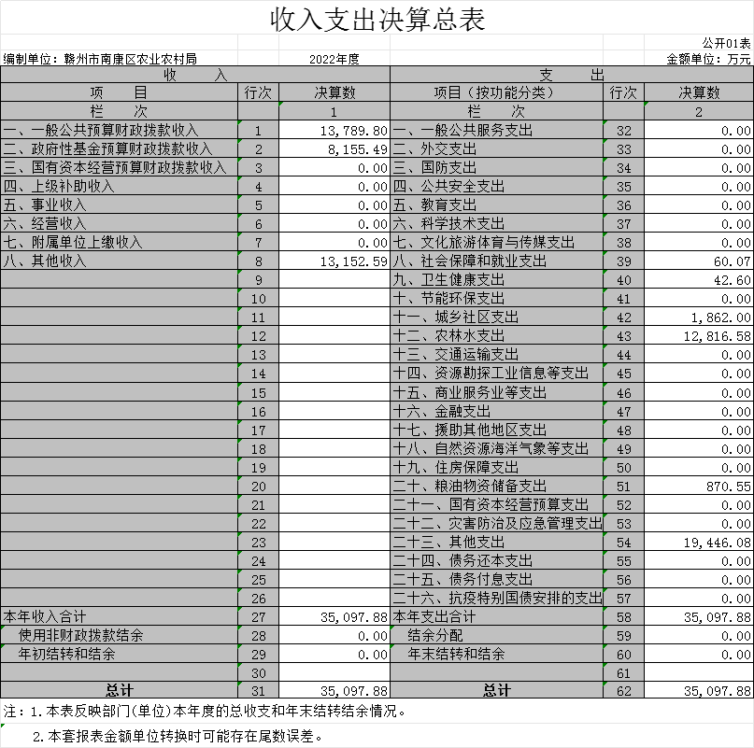

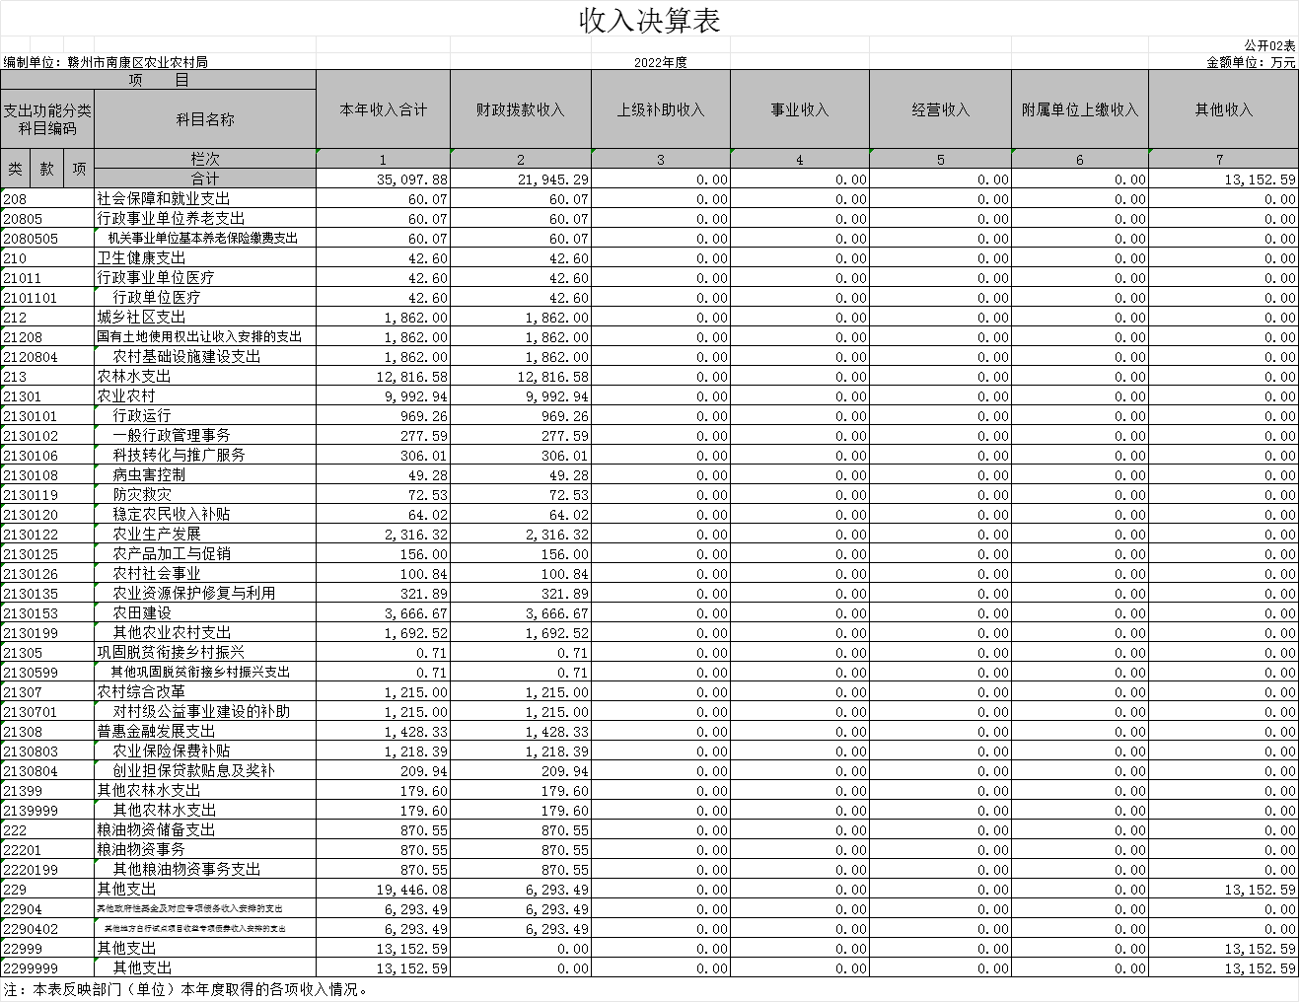

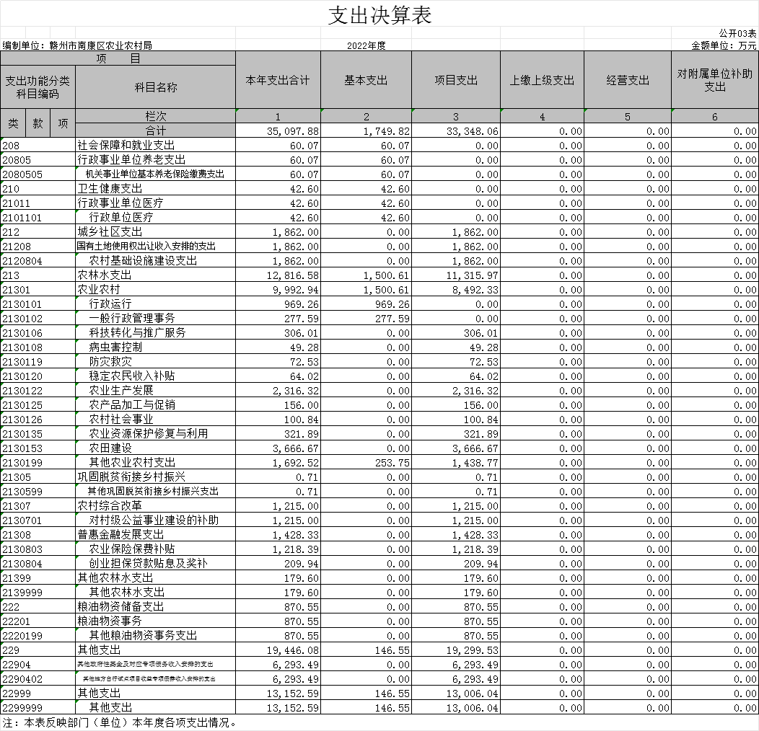

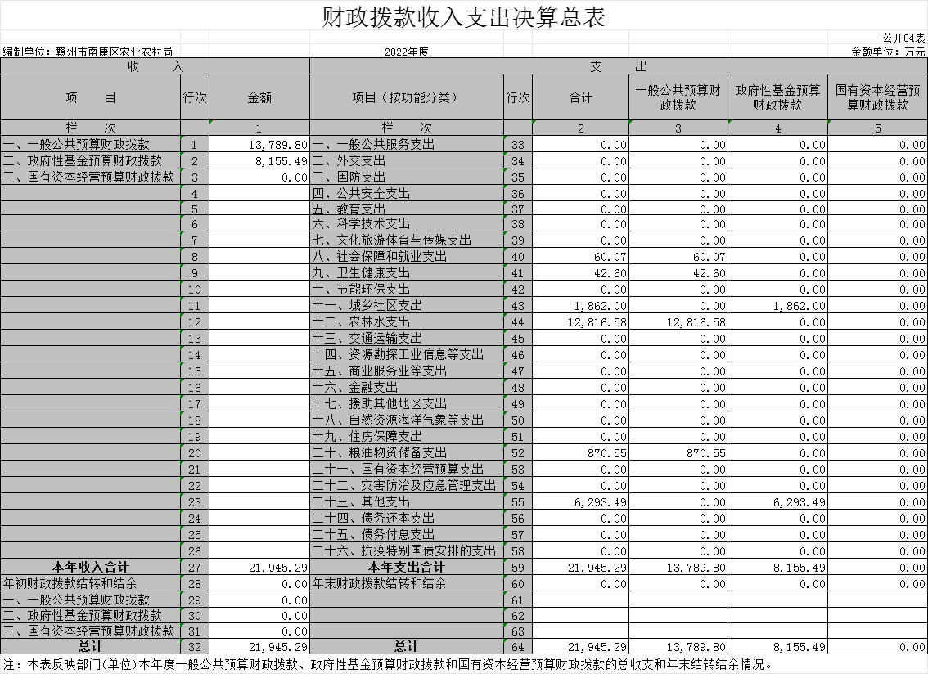

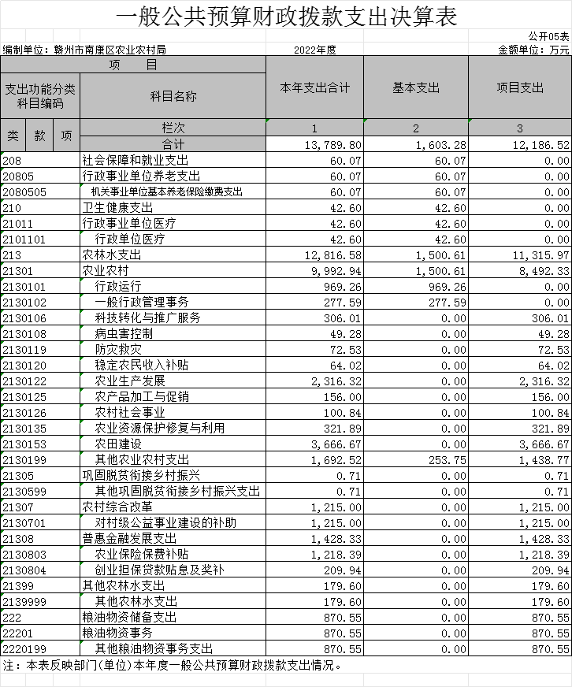

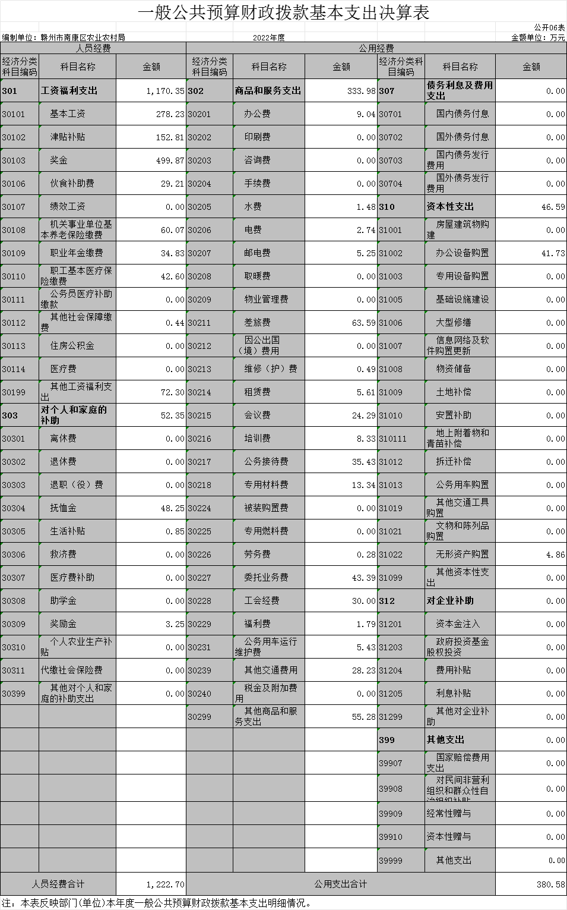
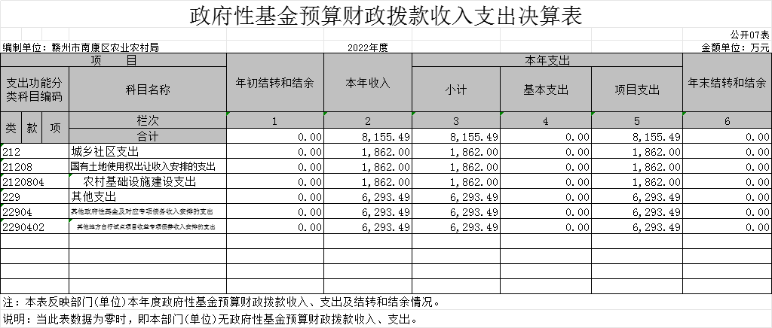

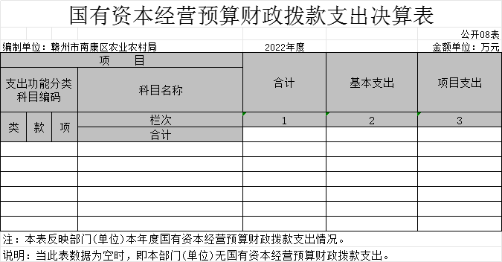

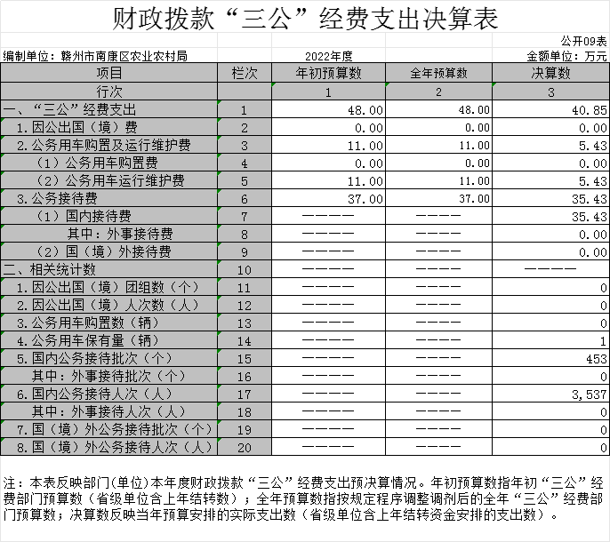

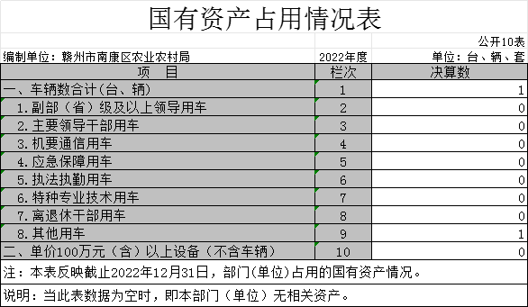

第三部分 2022年度部门决算情况说明

一、收入决算情况说明
本部门2022年度收入总计35097.88万元，其中年初结转和结余0万元，较2021年增加33698.03 万元，增长24.07 %；本年收入合计 35097.88 万元，较2021年增加33909.14万元，增长28.53 %，主要原因是：财政拨款收入和其他收入增加了。
本年收入的具体构成为：财政拨款收入21945.29 万元，占 62.53 %；事业收入0万元，占0 %；经营收入0万元，占0 %；其他收入13152.59 万元，占37.47%。
二、支出决算情况说明
本部门2022年度支出总计35097.88 万元，其中本年支出合计35097.88万元，较2021年增加33841.02万元，增长26.93 %，主要原因是：城乡社区支出、农林水支出、粮油物质储备支出、其他支出增加了；年末结转和结余 0万元，较2021年减少142.99万元，下降100 %，主要原因是：本年支出年末结转和结余为0万元。
本年支出的具体构成为：基本支出1749.82万元，占4.99 %；项目支出 33348.06万元，占 95.01 %；经营支出 0万元，占0%；其他支出（对附属单位补助支出、上缴上级支出）0万元，占0%。
三、财政拨款支出决算情况说明
本部门2022年度财政拨款本年支出年初预算数为21945.29万元，决算数为 21945.29万元，完成年初预算的100%。其中：
（一）社会保障和就业支出年初预算数为60.07万元，决算数为 60.07万元，完成年初预算的100%，主要原因是：严格执行预算标准。
（二）卫生健康支出年初预算数为42.60万元，决算数为 42.60万元，完成年初预算的100%，主要原因是：严格执行预算标准。
（三）城乡社区支出年初预算数为1862万元，决算数为 1862万元，完成年初预算的100%，主要原因是：严格执行预算标准。
（四）农林水支出年初预算数为12816.58万元，决算数为 12816.58万元，完成年初预算的100%，主要原因是：严格执行预算标准。
（五）粮油物质储备支出年初预算数为870.55万元，决算数为 870.55万元，完成年初预算的100%，主要原因是：严格执行预算标准。
（六）其他支出年初预算数为6293.49万元，决算数为 6293.49万元，完成年初预算的100%，主要原因是：严格执行预算标准。
四、一般公共预算财政拨款基本支出决算情况说明
本部门2022年度一般公共预算财政拨款基本支出1603.28万元，其中：
（一）工资福利支出1170.35万元，较2021年增加576.10万元，增长96.95%，主要原因是：机构改革合并，事业单位招考，增人增资。
（二）商品和服务支出 333.98万元，较2021年增加83.15万元，增长33.15%，主要原因是：办公费、会议费、专用材料费、工会经费、其他商品和服务支出增加了。
（三）对个人和家庭补助支出52.35万元，较2021年增加8.02万元，增长18.09 %，主要原因是：抚恤金、奖励金（独生子女奖励）支出增加了。
（四）资本性支出 46.59万元，较2021年增加18.16万元，增长63.88%，主要原因是：办公设备购置、无形资产购置增加了。
五、财政拨款“三公”经费支出决算情况说明
本部门2022年度财政拨款“三公”经费支出全年预算数为48万元，决算数为40.85万元，完成全年预算的85.10%，决算数较2021年增加0.29万元，增长0.71%，其中：
（一）因公出国（境）支出全年预算数为0 万元，决算数为0万元，完成全年预算的100 %，决算数较2021年增加0万元，增长0%，主要原因是未发生因公出国（境）支出。决算数较全年预算数增加的主要原因是：未发生因公出国（境）支出。全年安排因公出国（境）团组 0个，累计0人次，主要为：未发生因公出国（境）支出。
（二）公务接待费支出全年预算数为37万元，决算数为35.43万元，完成全年预算的95.76 %，决算数较2021年减少2.02万元，下降5.39%，主要原因是压减三公经费支出。决算数较全年预算数减少的主要原因是：压减三公经费支出。全年国内公务接待453批，累计接待3537人次，其中外事接待0批，累计接待0人次。
（三）公务用车购置及运行维护费支出5.43万元，其中公务用车购置全年预算数为0万元，决算数为0万元，完成全年预算的0 %，决算数较2021年增加0万元，增长0%，主要原因是未购置公务用车，全年购置公务用车0辆。公务用车运行维护费支出全年预算数为11万元，决算数为5.43万元，完成全年预算的49.36 %，决算数较2021年增加2.32万元，增长74.60%，主要原因是机构改革合并，业务量较多。年末公务用车保有1辆。
六、机关运行经费支出情况说明
本部门2022年度机关运行经费支出380.58万元（与部门决算中行政单位和参照公务员法管理事业单位财政拨款基本支出中公用经费之和一致），较上年决算数增加106.46万元，增长38.84%，主要原因是：因机构改革合并，办公设施设备购置经费增加，其他商品和服务支出增加。
七、政府采购支出情况说明
本部门2022年度政府采购支出总额521.32万元，其中：政府采购货物支出0万元、政府采购工程支出0万元、政府采购服务支出0万元。授予中小企业合同金额56万元，占政府采购支出总额的10.74%，其中：授予小微企业合同金额56万元，占授予中小企业合同金额的100%；货物采购授予中小企业合同金额占货物支出金额的0%，工程采购授予中小企业合同金额占工程支出金额的0%，服务采购授予中小企业合同金额占服务支出金额的0%。
八、国有资产占用情况说明
截止2022年12月31日，本部门国有资产占用情况见公开10表《国有资产占用情况表》。其中车辆中的其他用车主要是1辆依维柯为农业科技下乡特种车辆。
九、预算绩效评价情况说明
（一）绩效评价工作开展情况。
根据预算绩效管理要求，我部门组织对纳入2022年度部门预算范围的二级项目27个全面开展绩效自评，共涉及资金34390.58万元，占项目支出总额的3.43%。
组织对“南康区农产品电商销售平台建设项目专项资金”、“省级现代农业专项资金的通知(农产品品牌建设、农产品冷链物流)”等 27个项目开展了部门评价，涉及一般公共预算支出34390.58万元，政府性基金预算支出0万元，国有资本预算支出0万元。从评价情况来看，2022年我局部门项目支出绩效评价为优。
组织开展部门整体支出绩效评价，涉及一般公共预算支出10034.81 万元，政府性基金预算支出0万元。从评价情况来看，2022年我局部门整体支出绩效评价为优。
（二）部门决算中项目绩效自评结果。
1.南康区农产品电商销售平台建设项目专项资金。
项目绩效目标：推动实现区域城乡生产生活数字一体化，促进乡村振兴。
单位自评工作开展情况：成立评价工作小组，搜集整理佐证资料，分析资金使用情况，书面评审，发现存在的问题，总结评价结论，分析原因，提出对策，形成报告。
绩效目标完成情况总体分析：根据年初设定的绩效目标，“2022年南康区农产品电商销售平台建设”项目绩效自评得分为100分。项目全年预算数为250.5万元，执行数为250.5万元，完成预算的100%。
综合评价结论：符合政策规定，依据充分，项目资金管理、执行有效，执行情况良好，评价等级为优。
绩效自评结果应用情况：项目按照现有资金管理办法相关规定，做好消费帮扶，带动脱贫人口和农村低收入人口增收致富，巩固拓展脱贫攻坚成果，助推乡村全面振兴。

项目支出绩效自评表
（2022年度）
项目名称 |  | 南康区农产品电商销售平台建设项目专项资金
主管部门 |  | 赣州市南康区农业农村局 |  |  |  |  | 实施单位 |  | 赣州市南康区农业农村局
项目资金  （万元） |  |  |  | 年初预算数 | 全年预算数（A) |  | 全年执行数(B) |  | 分值 |  | 执行率(B/A) |  | 得分
 |  | 年度资金总额 |  | 250.5 | 250.5 |  | 250.5 |  | 10 |  | 100.00% |  | 10
 |  | 其中：当年财政拨款 |  | 250.5 | 250.5 |  | 250.5 |  | 10 |  | 100.00% |  | 10
 |  | 上年结转资金 |  |  |  |  |  |  | — |  |  |  | —
 |  | 其他资金 |  |  |  |  |  |  | — |  |  |  | —
年度总体目标 | 预期目标 |  |  |  |  |  | 实际完成情况
年度总体目标 | 推动实现区域城乡生产生活数字一体化，促进乡村振兴。 |  |  |  |  |  | 项目已完成
绩  效  指  标 | 一级指标 | 二级指标 | 三级指标 |  |  | 年度指标值（A) | 实际完成值(B) | 分值 |  | 得分 |  | 偏差原因分析及改进措施
绩  效  指  标 | 产出指标（50分） | 数量指标 | 建设系统平台 |  |  | =2个 | 2 | 10 |  | 10 |  | 无
绩  效  指  标 | 产出指标（50分） | 数量指标 | 智慧无人售柜 |  |  | =10台 | 10 | 10 |  | 10 |  | 无
绩  效  指  标 | 产出指标（50分） | 质量指标 | 农产品电商平台SAAS系统和智能售卖系统运行 |  |  | 良好 | 100 | 10 |  | 10 |  | 无
绩  效  指  标 | 产出指标（50分） | 时效指标 | 系统建设时效 |  |  | 及时 | 100 | 10 |  | 10 |  | 无
绩  效  指  标 | 产出指标（50分） | 成本指标 | 农产品电商平台SAAS系统、智能售卖系统和智慧无人售柜建设费用 |  |  | 250.5万元 | 250.5万元 | 10 |  | 10 |  | 无
绩  效  指  标 | 效益指标（40分） | 经济效益  指标 | 带动脱贫人口和农村低收入人口增收致富 |  |  | 有所提高 | 100 | 10 |  | 10 |  | 无
绩  效  指  标 | 效益指标（40分） | 社会效益  指标 | 巩固拓展脱贫攻坚成果，助推乡村前面振兴 |  |  | 效果明显 | 100 | 10 |  | 10 |  | 无
绩  效  指  标 | 效益指标（40分） | 生态效益  指标 | 对环境有促进作用 |  |  | 效果明显 | 100 | 10 |  | 10 |  | 无
绩  效  指  标 | 满意度） | 服务对象满意度指标 | 实施主体对项目满意度 |  |  | 满意 | 100 | 10 |  | 10 |  | 无
总分 |  |  |  |  |  |  |  | 100 |  | 100
注：1.得分一档最高不能超过该指标分值上限。
2.评分标准：（1） 若为定性指标，则根据“三档”原则分别按照指标分值的100-80%(含80%)、80-50%(含50%)、50-0%来记分。定性指标根据指标完成情况分为：达成年度指标、部分达成年度指标并具有一定效果、未达成年度指标且效果较差三档，分别按照该指标对应分值区间100-80%(含80%)、80-50%(含50%)、50-0%合理确定分值。
（2）若为定量指标，完成值达到指标值，记满分；未达到指标值，按B/A或A/B*该指标分值记分。定量指标若为正向指标（即指标值为≥*），则得分计算方法应用全年实际值（B）/年度指标值（A）*该指标分值；若定量指标为反向指标（即指标值为≤*），则得分计算方法应用年度指标值（A）/全年实际值（B）*该指标分值。
3.请在“未完成原因分析”中说明偏离目标、不能完成目标的原因及拟采取的措施。

2.2022年度省级现代农业专项资金（农产品品牌建设、农产品冷链物流）
项目绩效目标：建设农产品冷链设施项目，发展农产品冷链物流。推动我区农产品品牌建设，助力农产品质量安全绿色、高效、高质量发展。
单位自评工作开展情况：成立评价工作小组，搜集整理佐证资料，分析资金使用情况，书面评审，发现存在的问题，总结评价结论，分析原因，提出对策，形成报告。
绩效目标完成情况总体分析：根据年初设定的绩效目标，“2022年度省级现代农业专项资金（农产品品牌建设、农产品冷链物流）”项目绩效自评得分为100分。项目全年预算数为196万元，执行数为196万元，完成预算的100%。
综合评价结论：符合政策规定，依据充分，项目资金管理、执行有效，执行情况良好，评价等级为优。
绩效自评结果应用情况：建设农产品冷链设施项目，发展农产品冷链物流。推动我区农产品品牌建设，助力农产品质量安全绿色、高效、高质量发展。

项目支出绩效自评表
（2022年度）
项目名称 |  | - 2022年度省级现代农业专项资金（农产品品牌建设、农产品冷链物流）
主管部门 |  | 赣州市南康区农业农村局 |  |  |  |  | 实施单位 |  | 赣州市南康区农业农村局
项目资金  （万元） |  |  |  | 年初预算数 | 全年预算数（A) |  | 全年执行数(B) |  | 分值 |  | 执行率(B/A) |  | 得分
 |  | 年度资金总额 |  | 196 | 196 |  | 196 |  | 10 |  | 100.00% |  | 10
 |  | 其中：当年财政拨款 |  | 196 | 196 |  | 196 |  | 10 |  | 100.00% |  | 10
 |  | 上年结转资金 |  |  |  |  |  |  | — |  |  |  | —
 |  | 其他资金 |  |  |  |  |  |  | — |  |  |  | —
年度总体目标 | 预期目标 |  |  |  |  |  | 实际完成情况
年度总体目标 | 1.建设农产品冷链设施项目，发展农产品冷链物流。  2.推动我区农产品品牌建设，助力农产品质量安全绿色、高效、高质量发展。 |  |  |  |  |  | 项目已完成
绩  效  指  标 | 一级指标 | 二级指标 | 三级指标 |  |  | 年度指标值（A) | 实际完成值(B) | 分值 |  | 得分 |  | 偏差原因分析及改进措施
绩  效  指  标 | 产出指标（50分） | 数量指标 | 宣传赣鄱正品品牌 |  |  | =1个 | 1 | 10 |  | 10 |  | 无
绩  效  指  标 | 产出指标（50分） | 数量指标 | 建设农产品冷链项目 |  |  | =1个 | 1 | 10 |  | 10 |  | 无
绩  效  指  标 | 产出指标（50分） | 质量指标 | 农产品冷链物流能力 |  |  | 明显提高 | 100 | 10 |  | 10 |  | 无
绩  效  指  标 | 产出指标（50分） | 质量指标 | 赣鄱正品品牌创建 |  |  | 作用明显 | 100 | 5 |  | 5 |  | 无
绩  效  指  标 | 产出指标（50分） | 时效指标 | 奖补资金拨付及时 |  |  | 及时 | 100 | 10 |  | 10 |  | 无
绩  效  指  标 | 产出指标（50分） | 成本指标 | 成本控制 |  |  | 196万元 | 196万元 | 10 |  | 10 |  | 无
绩  效  指  标 | 效益指标（40分） | 经济效益  指标 | 促进建设主体农产品冷藏仓储能力 |  |  | 明显提高 | 100 | 10 |  | 10 |  | 无
绩  效  指  标 | 效益指标（40分） | 经济效益  指标 | 提高农产品质量提高、品质提升 |  |  | 作用明显 | 100 | 5 |  | 5 |  | 无
绩  效  指  标 | 效益指标（40分） | 社会效益  指标 | 带动当地农户发展产业 |  |  | 有提高 | 100 | 5 |  | 5 |  | 无
绩  效  指  标 | 效益指标（40分） | 生态效益  指标 | 对生态环境无影响 |  |  | 无影响 | 100 | 5 |  | 5 |  | 无
绩  效  指  标 | 满意度） | 服务对象满意度指标 | 实施主体对项目满意度 |  |  | 满意 | 100 | 5 |  | 5 |  | 无
总分 |  |  |  |  |  |  |  | 100 |  | 100
注：1.得分一档最高不能超过该指标分值上限。
2.评分标准：（1） 若为定性指标，则根据“三档”原则分别按照指标分值的100-80%(含80%)、80-50%(含50%)、50-0%来记分。定性指标根据指标完成情况分为：达成年度指标、部分达成年度指标并具有一定效果、未达成年度指标且效果较差三档，分别按照该指标对应分值区间100-80%(含80%)、80-50%(含50%)、50-0%合理确定分值。
- 部门评价项目绩效评价情况。

农产品电商销售平台建设项目绩效自评报告

项目名称：农产品电商销售平台建设项目
项目主管单位：赣州市南康区农业农村局
评价年度：2022年度
本次绩效评价结果
投入指标得分
10.00分
过程指标得分
30.00分
项目产出指标得分
30.00分
产出效果指标得分
20.00分
满意度指标得分
10.00分
项目总得分
100.00分
综合绩效评价结果
优

目 录
一、项目基本情况
（一）项目实施背景
（二）项目实施依据
（三）项目资金安排情况及用途
（四）项目绩效目标
- 绩效评价工作概述
（一）评价工作的基本情况
（二）评价工作的组织实施
三、绩效分析
（一）投入指标分析
（二）项目过程指标分析
（三）项目产出指标分析
（四）产出效果指标分析
四、总体结论
五、主要绩效

农产品电商销售平台建设项目绩效自评报告
根据《赣州市南康区财政局关于批复公开2022年度部门决算的通知》（康财〔2023〕30号）的要求，我单位积极开展了绩效自评工作，并组成了绩效自评小组，对2022年南康区农产品电商销售平台建设项目项目进行了绩效自评，并形成了绩效自评报告。现将有关情况报告如下：
一、项目基本情况
（一）项目实施背景
为了更好的服务广大农户、脱贫户、农村三类人员、合作社、大型种植养殖基地、龙头企业用户产品销售难的问题，电商运营部门工作人员，已经完善了用户入驻的平台的工作，农户可以通过申请将自己的农产品放到平台上进行销售，通过平台的展示，可以让广大消费者更直观、多选择的去挑选自己满意的农产品。
（二）项目实施依据
由区财政出资为全区293个村、脱贫户、三类人员、农业合作社、种植大户、农民专业合作社建设具有适用于农村的农产品预售、直播等功能的电商平台SAAS系统。通过线上承载、线下服务、线上线下联动等手段，将我区各类农产品进行市场化推广销售，最终把该系统建设成为区乡村农产品信息化生态系统，并覆盖政府小额集采、商贸批发、生产采购、生活服务等业务，推动实现区域城乡生产生活数字一体化，促进乡村振兴。力争通过2至3年的建设，把区农产品电商平台建成一个开放性的大平台，成为展示直销区内所有农户、种养大户的产品，展示宣传推介乡镇的平台。
（三）项目资金安排情况及用途
2022年南康区农产品电商销售平台建设项目专项资金安排250.5万元，截止2022年12月31日，实际到位250.5万元，资金到位率100%。资金来源为：财政资金。
（四）项目绩效目标
1、项目绩效总目标
(1)推动实现区域城乡生产生活数字一体化，促进乡村振兴。
(2)做好消费帮扶，带动脱贫人口和农村低收入人口增收致富，巩固拓展脱贫攻坚成果，助推乡村全面振兴。
(3)通过线上承载、线下服务、线上线下联动等手段，将我区各类农产品进行市场化推广销售，最终把该系统建设成为区乡村农产品信息化生态系统，并覆盖政府小额集采、商贸批发、生产采购、生活服务等业务。
(4)建设智能售卖系统及提货机社区网点，为最大限度满足市民的就近购买生鲜农产品需求，由区财政出资在区政府、金融中心、行政服务中心、乡村振兴大厦以及大型高档居民社区安装一批智能售卖系统及网点提货机，试行“手机下单+冷柜取货”，做到“一日一配送”或“一日两配送”，实现数字化农业真正落地，让市民生活更加便捷。
2、2022年度阶段性绩效目标
- 组建合资公司。由赣州市南康区城发集团乡村投资开发有限公司择优选取一家有资质、有经验的企业，联合成立一家合资公司，具体负责农产品电商销售平台的建设和运营。
- 建设农产品电商平台SAAS系统。由区财政出资为全区293个村、脱贫户、三类人员、农业合作社、种植大户、农民专业合作社建设具有适用于农村的农产品预售、直播等功能的电商平台SAAS系统。通过线上承载、线下服务、线上线下联动等手段，将我区各类农产品进行市场化推广销售，最终把该系统建设成为区乡村农产品信息化生态系统，并覆盖政府小额集采、商贸批发、生产采购、生活服务等业务，推动实现区域城乡生产生活数字一体化，促进乡村振兴。力争通过2至3年的建设，把区农产品电商平台建成一个开放性的大平台，成为展示直销区内所有农户、种养大户的产品，展示宣传推介乡镇的平台。
- 建设农产品区域公用特色品牌VI体系。围绕甜柚、油茶、富硒大米等优势农产品和横市雪片糕、赤土米冻、浮石蕉溪茶等特色农产品，培育打造一批农产品区域公用特色品牌，统一标准设计具有南康区标志的注册商标、logo设计等，打造一批精品品牌VI，全面推广运用农产品质量安全追溯管理平台。
- 建设服务、运营、体验及展示场地。择优选址抓好集仓储、分拣、包装为一体的平台配送中心建设。在乡村振兴大厦一楼打造南康区农产品电商平台展销运营中心，力争把运营中心建设成为独具特色、全省知名的展示南康农业数字经济的窗口。
- 建设智能售卖系统及提货机社区网点。为最大限度满足市民的就近购买生鲜农产品需求，由区财政出资在区政府、金融中心、行政服务中心、乡村振兴大厦以及大型高档居民社区安装一批智能售卖系统及网点提货机，试行“手机下单+冷柜取货”，做到“一日一配送”或“一日两配送”，实现数字化农业真正落地，让市民生活更加便捷。
- 完善区乡村三级物流体系建设。各乡（镇、街道）要以村为单位，建立农副土特产品专业合作社。完善区乡村三级农村物流体系建设，改造提升农村物流基础设施，着力解决销售、配送农产品“最前一公里、最后一公里”的问题。整合现有物流资源，完善物流配送体系，建成“区仓配中心、乡中转站、村网点”的配送体系，配备仓储配送信息化系统、购置物流车辆，开展仓储、分拣、配送等服务。在龙回、横市等地开展无人机配送试点。
- 搞好多模式运营。合资公司要引入专业运营服务团队，由专业运营团队帮助打理平台，负责对接乡镇、村集体、农户及消费者。同时，帮助乡镇深挖农产品资源，策划乡镇特色农产品，挖掘农产品的市场潜力，推送乡镇文化活动、旅游景点、特色产业等到平台进行市场化运作。线上线下相结合，线上不断充实完善平台内容，线下成立乡村服务站，开展后续性、延伸性、关联性、增值性及保障性服务。发展订单农业，通过订单农业的形式，让农户生产更有信心，产品更有保障，解决农民在种养中能产不能销的问题，推进产销平衡。拓展深度合作领域，对各乡镇合适的项目组织基金投资，引导和组织合适的产品进入大贸易体系。
二、绩效评价工作概述
（一）评价工作的基本情况
本次评价通过客观公正地核查2022年南康区农产品电商销售平台建设项目专项资金预期目标实现程度，考评资金支出效率和综合效果，及时总结经验，分析存在问题及原因，为区委、区政府及有关部门决策、管理提供参考依据，推进财政资金科学化、精细化管理，不断提高财政专项资金管理水平和使用效益，为2022年南康区农产品电商销售平台建设项目专项资金的开展提供参考。
（二）评价工作的组织实施
本次绩效评价自评工作分为四个步骤：第一步，成立本单位评价工作小组。同时制订评价计划与方案，为评价提供工作指引和具体安排。第二步，认真收集整理佐证材料，分析2022年南康区农产品电商销售平台建设项目专项资金使用支出的有关绩效情况。第三步，书面评审，对相关材料进行形式审查、内容审核与分析。对全部被评项目进行自评结果的总量及结构分析，发现存在问题。第四步，总结评价结论，归纳问题，分析原因，提出对策，形成最终自评评价报告。
三、绩效分析
（一）投入指标分析
1、项目立项
（1）项目立项规范性，指标分值3分，得分3分。
本项目是按照规定的程序申请设立，申请时所提交文件、材料均符合相关要求，申请前已经过必要的程序，项目立项规范。
2、绩效目标
（1）绩效目标合理性，指标分值1.5分，得分1.5分。
设立的绩效目标符合国家法律法规、国民经济社会发展规划和党委政府决策，是为促进农业事业发展所必需的；同时与本单位职责密切相关，预期产出效益和效果符合正常的业绩水平，绩效目标合理。
（2）绩效指标明确性，指标分值1.5分，得分1.5分。
根据相关文件精神，本单位将项目绩效目标细化分解为具体的绩效指标，可以通过清晰、可衡量的指标值予以体现，且本项目与项目计划数相对应，与预算确定的项目投资额或资金量相匹配。
3、资金投入
（1）预算编制科学性，指标分值2分，得分2分。
根据相关文件精神，区财政安排2022年南康区农产品电商销售平台建设项目专项资金250.5万元。截止2022年12月31日，实际到位资金250.5万元，资金到位率与到位及时率均为100%。
- 资金分配合理性，指标分值2分，得分2分。
坚持政府引导、社会参与、市场运作、创新机制，积极探索“电商企业+农民专业合作社+脱贫户+消费巩固脱贫”的模式，通过引进专业电商运营服务团队，搭建农产品电商销售平台，构建起千家万户农产品产地端与区内机关企事业单位和医院学校等十万市场主体消费端之间的桥梁，打通南康全域农产品线上线下销售上下游通道，助力农户特别是脱贫户和三类人员农产品销售，构筑南康农产品“区内帮扶销售＋区外市场化销售”的良好运营体系，推动形成消费帮扶“人人皆可为、人人皆愿为、人人皆能为”的全社会参与格局；推动形成以市场机制为主导，政府、市场、社会协同推进的消费帮扶可持续发展新模式；推动农业产业振兴发展和农业数字经济“一号工程”深入实施，促进农产品知名品牌培肓壮大和农业高质量发展，巩固拓展产业扶贫成果。
（二）项目过程指标分析
1、资金管理，指标分值10分，得分10分。
我局严格按照相关文件精神推进2022年南康区农产品电商销售平台建设项目专项资金项目工作，确保了专款专用、程序规范、执行有效。截至2022年12月31日，我局已支出农产品电商销售平台建设项目资金共计250.5万元。
2、组织实施
（1）实施合规性，指标分值4分，得分4分。
本项目资金的支出，符合国家财经法规和财务管理制度以及有关专项资金管理办法的规定，资金拨付有完整的审批程序和手续，符合项目预算批复或合同规定的用途，支出依据合规，无未评估认证的重大开支、超标准开支，无截留、挤占、挪用、虚列支出的情况。
（2）管理制度健全性，指标分值10分，得分10分。
根据相关文件规定，本单位对2022年南康区农产品电商销售平台建设项目制定了相应的项目资金管理办法，资金管理办法符合相关财务会计制度的规定。
（3）项目监控有效性，指标分值6分，得分6分。
本单位制定了相应的监控机制对项目进行监控，采取了相应的财务检查等必要的监控措施。
（三）项目产出指标分析
- 产出数量指标，指标分值12分，得分12分。
截止2022年12月31日，2022年南康区农产品电商销售平台建设项目资金支出250.5万元，实际完成率100%。
- 质量达标率，指标分值6分，得分6分。
经检测2022年南康区农产品电商销售平台建设项目质量全部达标，质量达标率100%。
- 完成及时率，指标分值6分，得分6分。
截止2022年12月31日，所开展的2022年南康区农产品电商销售平台建设项目资金均已及时完成，完成及时率100%。
4、成本节约率，指标分值6分，得分6分。
2022年南康区农产品电商销售平台建设项目资金实际支出金额为250.5万元，结余0.00元，成本节约率0.00%。
- 产出效果指标分析
- 经济效益，指标分值5分，得分5分。
带动脱贫人口和农村低收入人口增收致富
2、社会效益，指标分值5分，得分5分。
巩固拓展脱贫攻坚成果，助推乡村全面振兴
3、生态效益，指标分值5分，得分5分。
完善了村庄基础设施和公共服务配套的实施，改善农村人居环境，确保村容村貌明显提升。
4、社会公众或服务对象满意度分析，指标分值10分，得分10分。
人员满意度较高，达到90%以上。
- 总体结论
2022年南康区农产品电商销售平台建设项目专项资金目标设定符合政策规定，依据充分；项目资金管理、执行有效；项目资金拨付、到位及时；资金使用安全、支出相关；项目执行情况良好。总体得分为100.00分，评价等级为优。
- 主要的绩效
项目按照现有资金管理办法相关规定，推动实现区域城乡生产生活数字一体化，促进乡村振兴。
第四部分 名词解释
一、财政拨款收入：指单位本年度从本级财政部门取得的财政拨款，包括一般公共预算财政拨款和政府性基金预算财政拨款。
二、上级补助收入：指事业单位从主管部门和上级单位取得的非财政补助收入。
三、事业收入：指事业单位开展专业业务活动及其辅助活动取得的收入；事业单位收到的财政专户实际核拨的教育收费等资金在此反映。
四、经营收入：指事业单位在专业业务活动及其辅助活动之外开展非独立核算经营活动取得的收入。（可结合部门实际收入情况举例说明）
五、其他收入：指单位取得的除上述“财政拨款收入”、“事业收入”、“经营收入”、“附属单位缴款”等以外的各项收入。
六、年初结转和结余：指单位上年结转本年使用的基本支出结转、项目支出结转和结余和经营结余。
七、年末结转和结余资金：指单位结转下年的基本支出结转、项目支出结转和结余和经营结余。
八、基本支出：指为保障机构正常运转、完成日常工作任务而发生的人员支出和公用支出。
九、项目支出：指在基本支出之外为完成特定的行政任务或事业发展目标所发生的支出。
十、经营支出：指事业单位在专业业务活动及其辅助活动之外开展非独立核算经营活动发生的支出。
十一、对附属单位补助支出：指事业单位用财政补助收入之外的收入对附属单位补助发生的支出。
十二、“三公”经费支出：指用一般公共预算财政拨款安排的因公出国（境）费、公务用车购置及运行维护费和公务接待费。其中，因公出国（境）费反映单位公务出国（境）的国际旅费、国外城市间交通费、住宿费、伙食费、培训费、公杂费等支出；公务用车购置及运行维护费反映单位公务用车车辆购置支出（含车辆购置税、牌照费），按规定保留的公务用车燃料费、维修费、过桥过路费、保险费、安全奖励费用等支出；公务接待费反映单位按规定开支的各类公务接待（含外宾接待）支出。
十三、机关运行经费支出：指用一般公共预算财政拨款安排的为保障行政单位（包括参照公务员法管理的事业单位）运行用于购买货物和服务的各项资金，包括办公费、印刷费、邮电费、差旅费、会议费、福利费、日常维修费、专用材料及一般设备购置费、办公用房水电费、办公用房取暖费、办公用房物业管理费、公务用车运行维护费以及其他费用。

